Resources_1_Overview

1. Aufgezeichnete Demo

1.1 Ressourcen in Alma

Notes:
Zu den Ressourcen in Alma gehören die physischen, elektronischen und digitalen Materialien in Ihrem lokalen Katalog sowie die Gemeinschafts-Zone.
In den kommenden Demonstrationen erfahren Sie, wie Sie Titelsätze hinzufügen und bearbeiten und elektronische Sammlungen in Alma aktivieren.
Aber zuerst wollen wir etwas mehr darüber erfahren, wie den Bestand in Alma für jede dieser Ressourcenarten strukturiert ist.


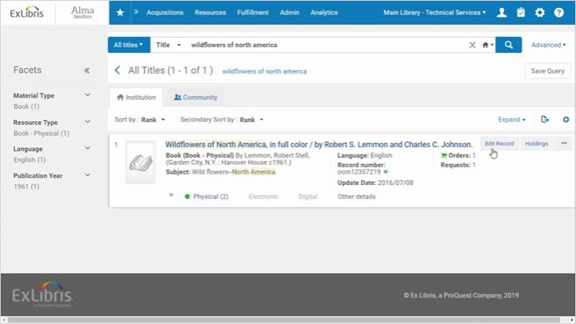



1.2 Der Ausdruck von Büchern

Notes:
Wenn physische Ressourcen in Alma eingerichtet werden, enthält der Bestands-Datensatz drei separate Komponenten.

1.3 Der Ausdruck von Büchern
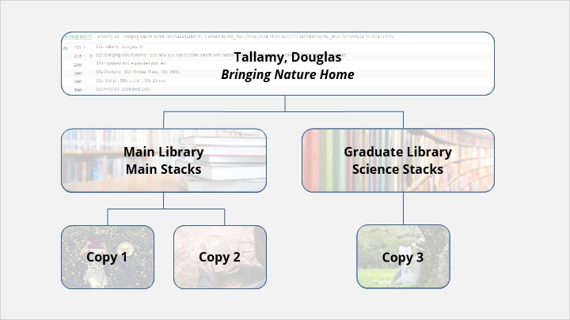
Notes:
Zunächst haben wir als erstes den Titelsatz, der den Titel, den Autor, die ISBN usw. enthält.
Dann haben wir die Lokalsätze - einen für die Haupt-Bibliothek und einen für die Bibliothek der Hochschulabsolventen.
Und dann hätten wir noch die Datensätze auf Exemplar-Ebene. In diesem Fall verfügt die Haupt-Bibliothek über zwei Exemplare; Kopien des Buches, während es in der Bibliothek der Hochschulabsolventen nur eines gibt.
Die Strukturierung des Bestands, die auf diese Weise erfolgt, ist eine effizientere Methode zur Verwaltung von Informationen. Wenn Sie beispielsweise eine Änderung am Titelsatz vornehmen müssten, müssten Sie nur Änderungen an einer Stelle vornehmen, und die Änderung wäre für alle Exemplare; Kopien des Buches einsehbar.

1.4 Der Ausdruck von Zeitschriften

Notes:
Beim Ausdruck von Zeitschriften gibt es außerdem drei Komponenten in ihren Bestands-Datensätzen.

1.5 Der Ausdruck von Zeitschriften
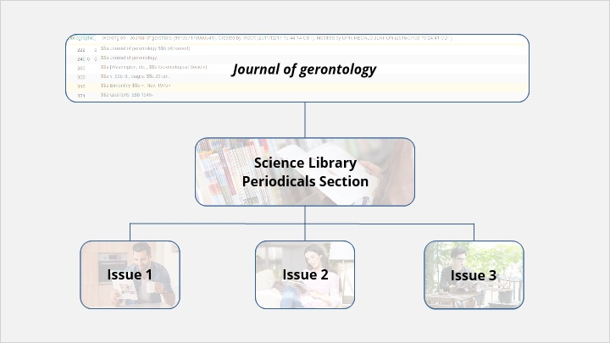
Notes:
Und auch hier haben wir wiedern den Titelsatz, der den Titel der Zeitschrift, die ISSN usw. enthält.
Und wieder haben wir die Lokalsätze - in diesem Fall ist das der Abschnitt Zeitschriften der Wissenschafts-Bibliothek.
Auf Exemplar-Ebene haben wir die einzelnen Ausgaben der Zeitschrift.

1.6 Elektronische Ressourcen

Notes:
Elektronische Ressourcen sind etwas anders strukturiert, aber es gibt immer noch drei Ebenen.

1.7 Elektronische Ressourcen
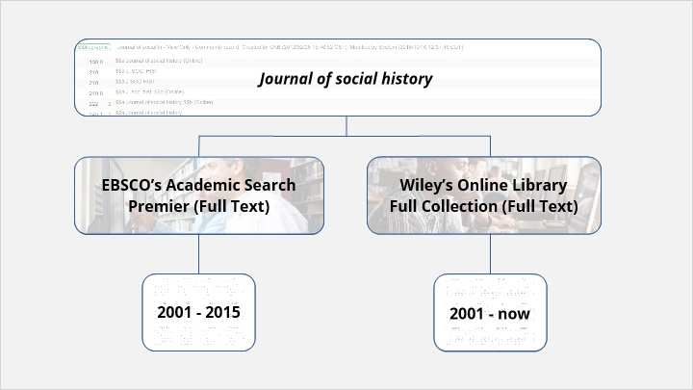
Notes:
Wir haben noch den Titelsatz, der den Titel der Zeitschrift und die ISSN enthält.
Die nächste Ebene enthält jedoch Informationen darüber, wo und wie wir auf die Ressource zugreifen. In diesem Beispiel abonnieren wir diese Ressource über verschiedene elektronische Sammlungen. Wir erhalten Volltext aus EBSCOhosts Academic Search Premier und der Wiley Online Library Full Collection.
Die Exemplar-Ebene enthält die Informationen zu den Daten der Erfassung der einzelnen Lieferanten.

1.8 Ausdruck und elektronische Version

Notes:
Mal sehen, wie das aussieht, wenn wir den Ausdruck und elektronische Versionen einer Ressource haben.

1.9 Ausdruck und elektronische Version
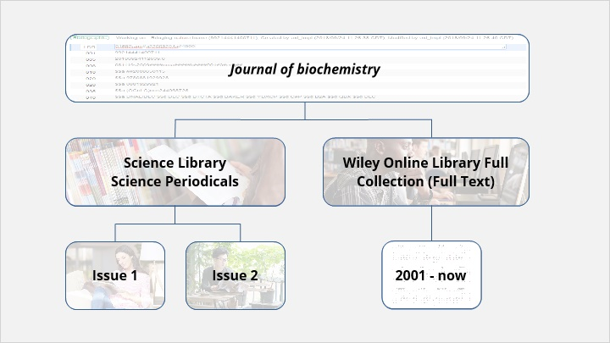
Notes:
Wir haben einen Titelsatz und dann Lokalsätze über die physischen und elektronischen Ressourcen. Hier enthält der Lokalsatz den Standort der Ressource in der Bibliothek für das physische Material und die Zugriffsinformationen für die elektronische Version.
Beim Ausdruck haben wir die einzelnen Ausgaben auf Exemplar-Ebene und bei der elektronische Version gibt es Informationen zu den Datumsangaben der Erfassung.

1.10 Digitale Ressourcen

Notes:
Bei den digitalen Ressourcen gibt es noch eine weitere Struktur.

1.11 Digital
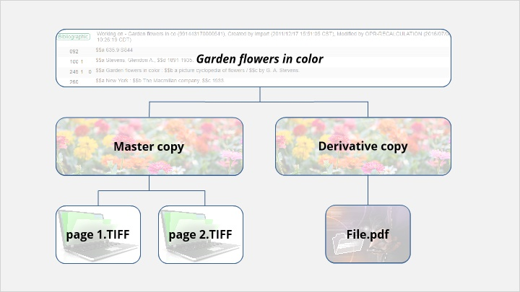
Notes:
Angenommen, die Bibliothek hat einige Inhalte digitalisiert, um sie den Benutzern zur Verfügung zu stellen. Wir haben noch einen Titelsatz, der die Descriptive Metadata für die Ressource enthält. Dann haben wir zwei Repräsentationen - das Master-Exemplar; Kopie und das/die abgeleitete Exemplar; Kopie.
Das Master-Exemplar; Kopie enthält die einzelnen Seiten, die als TIFF-Bilder eingescannt wurden. Die abgeleitete Repräsentation ist die einzelne PDF-Dateiversion, auf die Benutzer zugreifen werden.

1.12 Und das kommt als nächstes

Notes:
Sehen Sie sich die nächsten Demonstrationen an, um zu sehen, wie Bestand in Alma erstellt und bearbeitet wird.

1.13 Outro

Notes:

